|  |
| --- |
| МИНИСТЕРСТВО ОБРАЗОВАНИЯ И НАУКИ РОССИЙСКОЙ ФЕДЕРАЦИИ  Федеральное государственное автономное образовательное учреждение  высшего профессионального образования  **«Дальневосточный федеральный университет»** |
| **Институт математики и компьютерных технологий**  **Департамент информационной безопасности** |
| ОТЧЁТ  по лабораторной работе  задание №10  «Цифровые логические микросхемы»  по дисциплине «электроника и схемотехника»  по направлению подготовки «Б9122-10.03.01 информационная безопасность»  образовательная программа «организация и технологии защиты информации в сфере коммерческой деятельности» |
| Преподаватель: Цуканов Дмитрий Анатольевич  Выполнил: студент 1 группы  Вернер Владимир Сергеевич |
| 2024 |

# Введение

Целью лабораторной работы является продолжение изучения цифровых логических схем.

## 1. Задание 1

Из лабораторной работы №9 необходимо взять минимизированную функцию и реализовать ее работу с использованием логических цифровых микросхем 74 серии. В симуляторе SimulIDE построить электрическую схему на основе логической схемы, созданной в предыдущем задании. Можно использовать микросхемы, реализующие логику NAND (И-НЕ) - (74HC00), NOR (ИЛИ-НЕ) - 74HC02, AND (И) - (74HC08, quad, 74xx11, triple), OR (ИЛИ) - (74HC32) и инвертор (НЕ) - (74HC04). В качестве индикаторов состояния логических элементов можно использовать светодиоды. Для формирования входных переменных используйте тумблеры. Испытайте работу схемы, создавая на входах все возможные комбинации переменных. Составьте таблицу переключений (таблицу истинности). Убедитесь в том, что она соответствует заданию.

|  |  |  |  |  |
| --- | --- | --- | --- | --- |
| A | B | C | D | R |
| 0 | 0 | 0 | 0 | 0 |
| 0 | 0 | 0 | 1 | 0 |
| 0 | 0 | 1 | 0 | 1 |
| 0 | 1 | 0 | 0 | 1 |
| 1 | 0 | 0 | 0 | 0 |
| 0 | 0 | 1 | 1 | 1 |
| 1 | 1 | 0 | 0 | 1 |
| 1 | 1 | 1 | 1 | 0 |

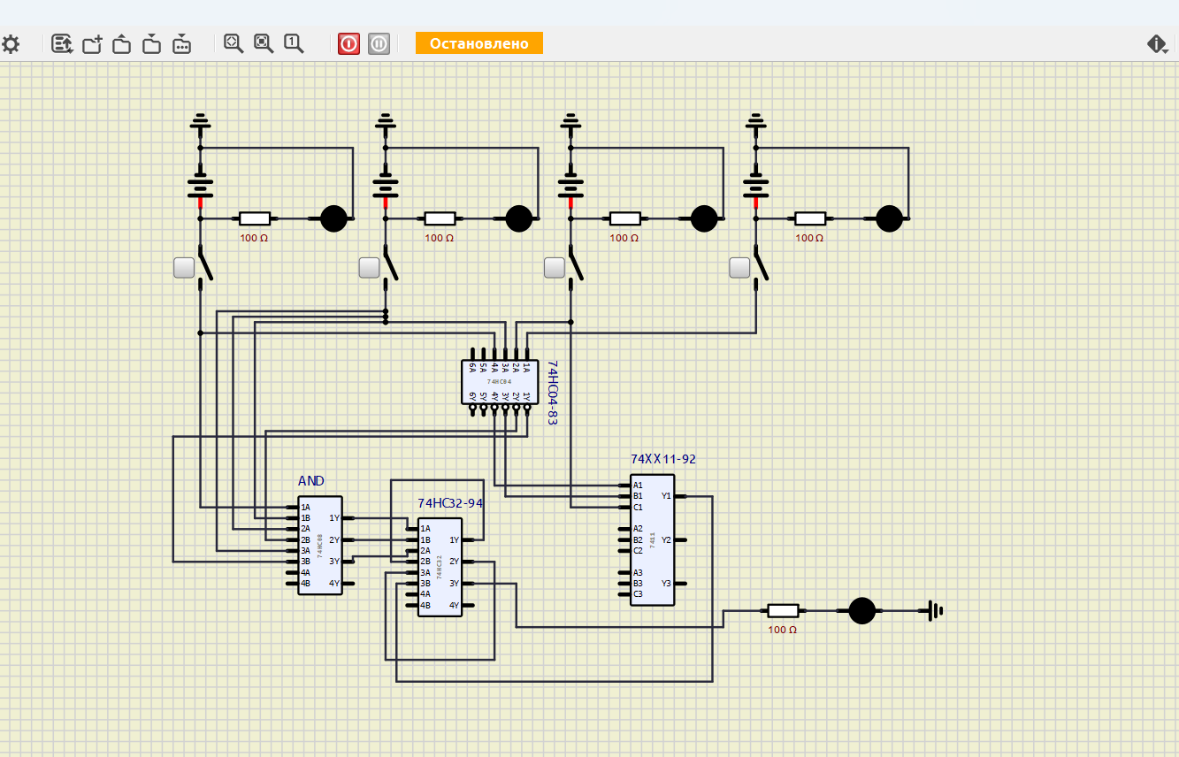

Рисунок 1 – первая Схема

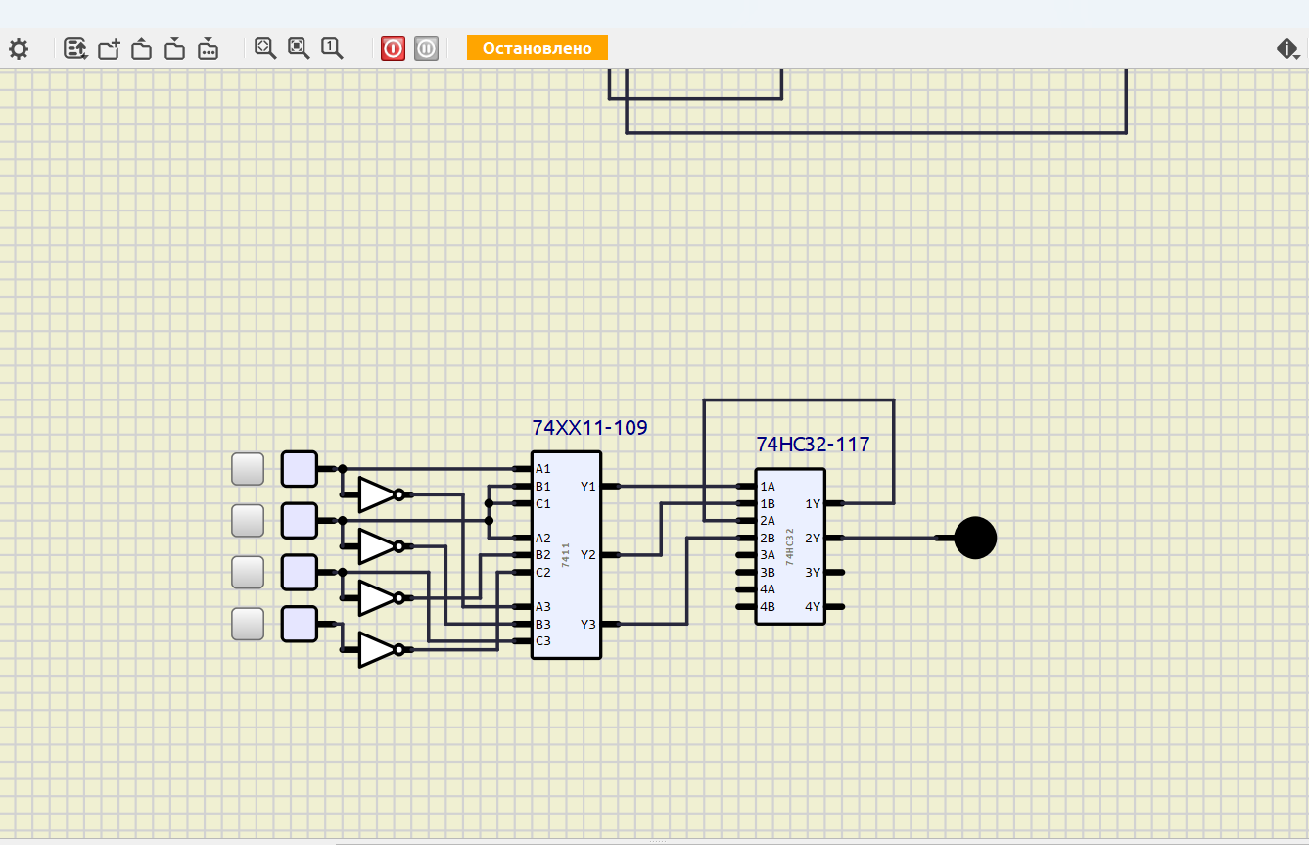

Рисунок 2 – вторая схема

# Заключение

Мы изучили работу цифровых логических схем.